Свадебное путешествие в Новогоднюю Финляндию.

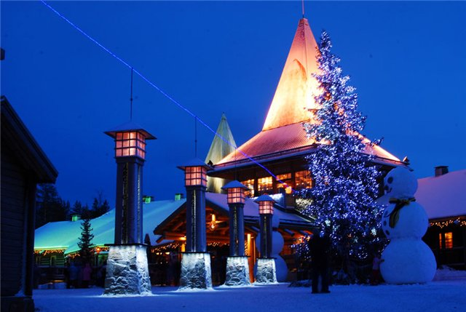
Совпадение вашего медового месяца с рождественскими и новогодними праздниками - достойный повод провести его во владениях Санта-Клауса. По финской земле, а вернее, снегу, вас повезут оленьи упряжки, лыжи, коньки, и мотосани. Вы будете мчаться на санках по горным склонам и кататься на лыжах, знакомясь с рельефом местности. Утомившись в забавах зимы, вы будете восстанавливать силы замечательной финской сауне! Лапландия, которую вы знали по сказкам Андерсена, будет страной вашего свадебного путешествия. В сиянии праздничной иллюминации, под музыку рождественских гимнов шумят рождественские ярмарки. Фото на память вы сделаете на фоне границы Полярного круга у указателя с широтой этого меридиана.
Вы восхититесь национальным парком Пюхятунтури. Поразитесь маленьким городком Люосто внутри парка. Подземные красоты откроются вам в шахте по добыче драгоценных камней. Найденный аметист молодоженам разрешено забрать. Вы можете даже побывать у настоящего шамана на обряде очищения. Вы должны непременно съездить в Хельсинки. Памятники архитектуры этого города произведут на вас ни с чем несравнимое впечатление. Финская и европейская кухня представлены в великолепных ресторанах и маленьких кафе. Вас ждут красивые улицы и площади, богатые концертные залы. Вы можете остановиться в отеле Hellsten Espoo, который находится практически рядом с торговым центром Sello и железнодорожным вокзалом Леппявааре, в 12 минутах от центра, куда курсирует поезд. Номера с деревянными полами. Часть ванных комнатах имеет и отдельную сауну. Для всех гостей бесплатно предоставляется общая сауна. Есть возможность занятий беговыми лыжами, отправиться в спортивный центр, где созданы для йоги, плавания и тенниса. Ресторане Huivi обеспечит вас трехразовым питанием. Стоимость номера от 59 евро. Гости всех номеров получают горячие завтраки. Вы сможете выбрать между улучшенным двухместным или стандартным двухместным номерами. Подходящим местом проживания новобрачных будет отель Scandic Paasi 4*. Его местоположение - центральный район Хельсинки Силтасаари, на расстоянии 50 метров находится станция метро Hakaniemi. Близкое расположение Рыночной площади Хаканиеми и Сенатской площади. В зоопарк Коркеасаари вас доставит катер. В 4-х ресторанах отеля, в меню которого есть разнообразные закуски, горячие блюда и напитки. Также к вашим услугам лобби-бар.

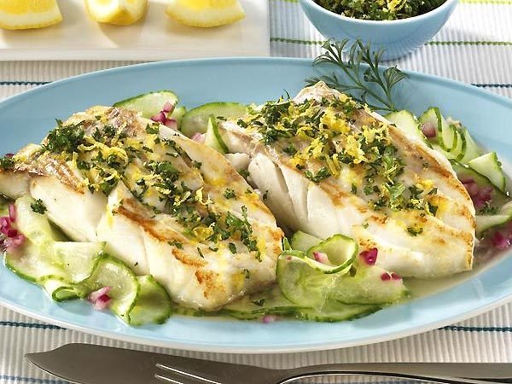

Принадлежности для трекинга и велосипеды вы сможете взять в пункте проката отеля. В отеле работает фитнес-центр и библиотека для гостей. Вам понравится обслуживание внимательного персонала отеля, который сможет также информировать вас в плане выбора экскурсий и других туристических моментах. Вы сможете поставить ваш автомобиль на бесплатную парковку отеля. Все номера оснащены ванными комнатами, кондиционерами и телевизорами. Побывайте в Кафедральном соборе, церквях Темпелиаукио и Каллио, Успенском соборе, Музее Зарубежного искусства, Художественном музее Atheneum, Национальном музее, концертном зале «Финляндия», Парке развлечений Linnanmaki. Общественный транспорт представлен автобусами, трамваями и метро. Автобусный билет до аэропорта обходится в 4,5 евро. Такси стоит 13 евро за пять минут. Интересно побывать на городских торговых улицах, в популярных ресторанах, на городском рынке. Покупки вы сможете совершать в универмагах Сокос и Алко, известном универмаге Стокманн продукты в - в супермаркете и мини-маркете ТЦ «Шайба». Для прогулок подойдут набережная бухты Eläintarha и площадь Хаканиеми. Стоит заглянуть и в исторические места, например, пообедать в любимом ресторане Ленина, откуда открывается вид на залив Juttutupa, предварительно сделав заказ столика по телефону. Стоимость закусок от 5 евро, овощных блюд блюд из рыбы - от 18 евро. Стоит пообедать в итальянском ресторане Rosso, попробовав ризотто и различные виды паст, стоимость блюд от 10 евро. При желании побывайте на известной группе островов Свеаборг в комплексе шведской крепости (1748-1772 гг.) с тем же именем и на старой базе Балтийского флота российской империи. Эти два объекта находятся в списке всемирного наследия ЮНЕСКО. Походите по четырем музеям, поднимитесь на корабль «Алма», который является старейшим парусником Финляндии. Побывайте в Художественном центре стран Северной Европы.
Необходимо помнить о запрете курения в общественных местах. В Финляндии это правило четко выполняется, чего финны требуют и от гостей. Особую романтичность вашей свадебной поездки в новогодние дни вы ощутите, остановившись в Sokos Hotel Albert в районе Пунавуори. Это богемный район искусств и дизайна. Ресторан гостиницы Ristorante Trenta встретит вас итальянской кухней, а в баре Enoteca Trenta вас ожидает коллекция итальянских вин, неповторимый кофе и чудесные закуски. В номере Superior для молодоженов вас приятно обрадует шоколад и игристое вино + безалкогольный напиток. Стоимость от 169 евро за супружескую пару. На свадебную ночь приглашает остановиться Sokos Hotel Aleksanteri. В ресторане Fransmanni вас приятно удивит французская деревенская кухня. Стиль ателье номеров над крышами города - это нечто особенное, что добавит особого шарма в таинство брачной ночи. Как полагается в таких случаях, вино, фрукты, шоколад, завтрак буду предоставлены прямо в ваш номер. Интерьер каждого номера индивидуален. Такой номер стоит от 214 евро. Если вы хотите, чтобы в вашем путешествии присутствовали спа-процедуры, то лучший выбор - Sokos Hotel Torni. Оформление номеров выполнено художниками различных стилей. Спа-центр предоставит вам выбор пакетов по расслаблению тела горячими камнями или по уходу за лицом RVB Natura. В вашем номере вы будете встречены розами, вином и шоколадом, а ванная очарует вас принадлежностями de lux. Романтическое утро начнется со шведского завтрака, поданного в ваш номер. А для ужина в новогоднюю ночь молодоженов ждет панорамный кабинет на двоих с роскошным меню и видом на город. Вам надолго запомнится ваш главный праздник. Стоимость: от 272 евро на двоих.

